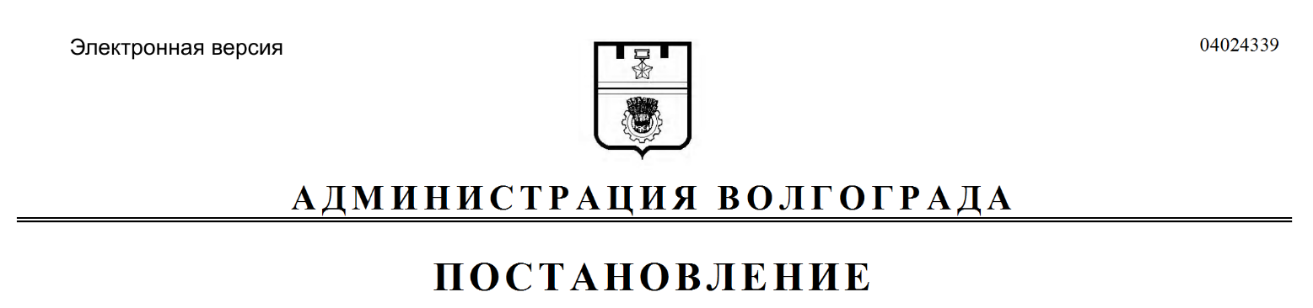
от 15.05.2020 № 433

О присвоении наименования элементу улично-дорожной сети Волгограда

В соответствии с решением Волгоградской городской Думы от 02 октября 2012 г. № 66/1986 «О порядке наименования (переименования) элементов улично-дорожной сети, элементов планировочной структуры Волгограда», на основании протокола заседания комиссии по рассмотрению материалов об увековечивании памяти выдающихся граждан, событий и организаций в городе-герое Волгограде от 28 ноября 2019 г. № 5, протокола заседания комиссии по наименованию
(переименованию) элементов улично-дорожной сети, элементов планировочной структуры Волгограда от 27 марта 2020 г. № 2, руководствуясь статьями 7, 39 Устава города-героя Волгограда, администрация Волгограда
ПОСТАНОВЛЯЕТ:
1. Присвоить наименование вновь образованной улице в Советском
районе Волгограда – ул. им. Иссы Плиева, расположенной между кварталами 06_05_020 и 06_05_024.
Полное наименование: Российская Федерация, Волгоградская область, городской округ город-герой Волгоград, город Волгоград, улица им. Иссы Плиева.
2. Настоящее постановление вступает в силу со дня его официального опубликования.

Глава Волгограда В.В.Лихачев

